**Weil Vielfalt fetzt: Inklusionsausstellung zu Gast an der TH Wildau**

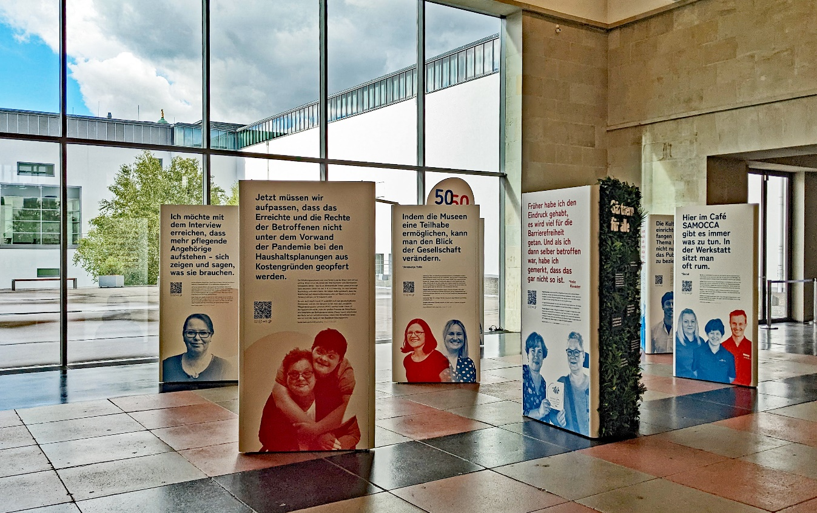

**Bildunterschrift:** Die Ausstellung „Weil Vielfalt fetzt“ informiert unterhaltsam zum Thema Inklusion und ist vom 4.11.2024 bis zum 16.12.2024 an der TH Wildau zu sehen.

**Bild**: LAG Sachsen e.V.

**Subheadline:** Ausstellung über Menschen mit und ohne Behinderung zu Gast an der TH Wildau

**Teaser:**

**Ab dem 4. November 2024 macht eine Wanderausstellung der Landesarbeitsgemeinschaft Selbsthilfe Sachsen e. V. zum Thema Inklusion Station auf dem Campus der TH Wildau: Die Ausstellung zeigt die Perspektiven von Menschen mit Behinderungen und chronischen Erkrankungen auf und macht die Vielfalt der Inklusion sichtbar. Begleitet wird die Ausstellung an der Hochschule durch mehrere Veranstaltungen. Interessierte sind herzlich eingeladen!**

Text:

Im November und Dezember 2024 lohnt sich ein Besuch der Technischen Hochschule Wildau (TH Wildau) auch für Nicht-Angehörige ganz besonders. Denn eine Wanderausstellung zum Thema Inklusion wird in der Zeit vom 4.11. bis zum 16.12. auf dem Campus der Hochschule gezeigt und kann individuell und zeitlich flexibel besichtigt werden. Die Wanderausstellung [„Weil Vielfalt fetzt“](https://www.th-wildau.de/hochschule/praesidium/karrierezentrum-fuer-professorale-entwicklung/weil-vielfalt-fetzt) wurde von der Landesarbeitsgemeinschaft Selbsthilfe Sachsen e. V. (LAG SH Sachsen) unter Förderung des Freistaats Sachsen und der Aktion Mensch entwickelt. Sie zeigt Menschen mit und ohne Behinderung, die sich auf ihre ganz eigene Art und Weise für ein inklusives Miteinander einsetzen. Es werden Menschen portraitiert, die durch inklusive Angebote neue Chancen und Möglichkeiten erfahren oder aufgrund fehlender Inklusion auf Hindernisse und Probleme stoßen. Die Wanderausstellung wird bundesweit verliehen und macht nun auch in Wildau Station.

**Barrierearm und unterhaltsam**

Mit der Ausstellung „Weil Vielfalt fetzt“ sollen bewusst auch Menschen erreicht werden, die bisher noch wenige Berührungspunkte mit Inklusion hatten und mit dem Begriff wenig Konkretes verbinden können. Deshalb dürfen die Besuchenden neben unterhaltsamen Texten und Fotografien auch interaktive Medienstationen erwarten, die zum Mitmachen und Erleben einladen. Natürlich ist die Ausstellung auch barrierearm konzipiert: So ist ein Blindenleitsystem integriert und alle Texte liegen zusätzlich in Leichter Sprache vor.

**Feierliche Eröffnung und weitere Events**

„Uns ist wichtig, dass nicht nur Hochschulangehörige von der Ausstellung profitieren“, berichtet Susanne Voltmer, Leiterin des Karrierezentrums für professorale Entwicklung der TH Wildau, das die Wanderausstellung an die Hochschule holt. Die Ausstellung wird öffentlich zugänglich in [Halle 10 und Halle 14 auf dem Campus der TH Wildau](https://www.th-wildau.de/kontakt-anfahrt/lage-und-campusplan) präsentiert und kann Montag bis Samstag von 6:00 bis 19:00 Uhr ohne Anmeldung kostenlos besichtigt werden. Ein Besuch lohnt insbesondere anlässlich der feierlichen Eröffnung am 12.11.2024, 15:30 Uhr. Gäste dürfen sich auf eine Einführung in die Ausstellung durch die Kuratorinnen sowie einen Poetry Slam freuen; anschließend wird die Ausstellung gemeinsam begangen. Weitere kulturelle Highlights rund ums Thema Inklusion folgen dann im Dezember: Beim Erlebnistag „Inklusion geht uns alle an“ am 5.12.2024, 10:00-13:00 Uhr, gibt es die Gelegenheit, Rollstühle und andere Hilfsmittel selbst auszuprobieren und so einen Perspektivwechsel zu erleben. Und am 12.12.2024, 14:00 Uhr, lockt der feierliche Abschluss der Ausstellung mit fesselnden Vorträgen des Speakers und Inklusionsbotschafters [Janis McDavid](https://www.janis-mcdavid.de/) und der Medaillengewinnerin im Para-Schwimmen [Verena Schott](https://www.zdf.de/sport/paralympics/paris-2024-verena-schott-para-schwimmerin-portrait-100.html).

**Weitere Informationen**

Ausführliche Informationen zur Ausstellung und den begleitenden Veranstaltungen finden Sie hier:

<https://www.th-wildau.de/hochschule/praesidium/karrierezentrum-fuer-professorale-entwicklung/weil-vielfalt-fetzt>

Lageplan des Campus der TH Wildau mit den Gebäuden der Ausstellung, Halle 10 und Halle 14:

https://www.th-wildau.de/kontakt-anfahrt/lage-und-campusplan

Informationen zum Speaker der Finissage, Janis McDavid, finden Sie auf seiner Webseite:

<https://www.janis-mcdavid.de/>

Informationen zur Speakerin der Finissage, Verena Schott, im Videoporträt des ZDF:

<https://www.zdf.de/sport/paralympics/paris-2024-verena-schott-para-schwimmerin-portrait-100.html>

**Fachliche Ansprechperson:**

Susanne VoltmerLeiterin Karrierezentrum für professorale Entwicklung Tel. +49 3375 508 391

E-Mail: susanne.voltmer@th-wildau.de

**Ansprechpersonen Externe Kommunikation TH Wildau:**

Mike Lange / Mareike Rammelt

TH Wildau

Hochschulring 1, 15745 Wildau

Tel. +49 (0)3375 508 211 / -669

E-Mail: presse@th-wildau.de